2023-2024学年福建省泉州市惠安县科目一模拟考试100题【及答案解析】

1、如图所示，跟车进入一段漫水路段时，怎样做才正确？
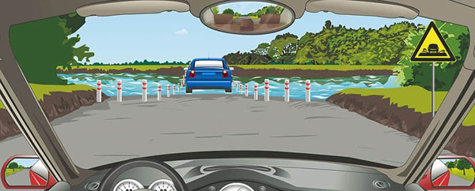
A、如果跟车距离太近，可空挡滑行减速
B、增加与前车的距离，谨慎跟车慢行
C、紧跟前车，沿前车留下的痕迹行驶
D、如果前车速度太慢，可适当鸣喇叭示意
正确答案：B
分析：增加与前车距离，谨慎跟车慢行做法正确。

2、行车中前方遇自行车影响通行时，可鸣喇叭提示，加速绕行。
A、正确
B、错误
正确答案：B
分析：减速紧随其后，道路宽度允许通过时谨慎通过。

3、这个标志是何含义？
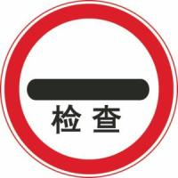
A、边防检查
B、禁止通行
C、海关检查
D、停车检查
正确答案：D
分析：停车检查：表示机动车必须停车接受检查。此标志设在关卡将近处，以便要求车辆接受检查或缴费等手续。标志中可加注说明检查事项。

4、驾驶车辆通过人行横道线时，应注意礼让行人。
A、正确
B、错误
正确答案：A
分析：所有题里遇到行人都是让行人先行的

5、驾驶中型客车在高速公路上行驶，最高速度不能超过多少？
A、120公里/小时
B、100公里/小时
C、110公里/小时
D、80公里/小时
正确答案：B
分析：《道路交通安全法实施条例》规定：在高速公路上行驶的小型载客汽车最高车速不得超过每小时120公里，其他机动车不得超过每小时100公里，摩托车不得超过每小时80公里。

6、在这段道路上一定要减少鸣喇叭的频率
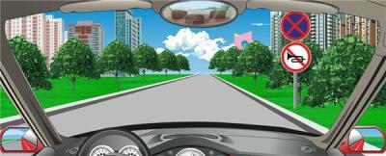
A、正确
B、错误
正确答案：B
分析：右侧的标志明显是禁止鸣喇叭。

7、组织他人代替实际机动车驾驶人参加审验教育的，有违法所得的，由公安机关交通管理部门处违法所得三倍以下罚款，但最高不得超过五万元。
A、正确
B、错误
正确答案：B
分析：《机动车驾驶证申领和使用规定》规定：机动车驾驶人参加审验教育时在签注学习记录、学习过程中弄虚作假的，相应学习记录无效，重新参加审验学习，由公安机关交通管理部门处一千元以下罚款。代替实际机动车驾驶人参加审验教育的，由公安机关交通管理部门处二千元以下罚款。组织他人实施前两款行为之一，有违法所得的，由公安机关交通管理部门处违法所得三倍以下罚款，但最高不超过二万元；没有违法所得的，由公安机关交通管理部门处二万元以下罚款。

8、安装防抱死制动装置（ABS）的机动车在紧急制动时，制动距离会大大缩短，因此不必保持安全车距
A、正确
B、错误
正确答案：B
分析：这种错误认识是由于不了解ABS的工作原理导致的。ABS可以兼顾车辆行驶中的最大的纵向制动力和横向抓地力，有效地保证车辆不会发生失控状况，但不是所有配置了ABS的车辆都会缩短制动距离，如冰雪、潮湿路面上的制动距离比车轮抱死时短一些，但在一般路面上的制动距离反而更长。

9、中型客车的车型代号是什么?
A、B1
B、A2
C、B2
D、A1
正确答案：A
分析：A2为重型牵引挂车；B1为中型客车；B2为大型货车；A1为大型客车。

10、这个标志是何含义？
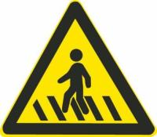
A、人行横道
B、注意行人
C、注意儿童
D、学校区域
正确答案：B
分析：看清楚标志牌的颜色，黄色的为注意行人标志，蓝色底的为人行横道。。

11、道路交通违法行为累积记分周期是多长时间？
A、14个月
B、12个月
C、10个月
D、6个月
正确答案：B
分析：常识题，积分周期为一年

12、这个标志是何含义？
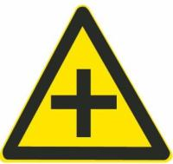
A、T型交叉路口
B、Y型交叉路口
C、十字交叉路口
D、环行交叉路口
正确答案：C
分析：十字交叉路口：除了基本形十字路口外，还有部分变异的十字路口，如：五路交叉路口、变形十字路口、变形五路交叉路口等。五路以上的路口均按十字路口对待。

13、下雨后路面湿滑，车辆行驶中紧急制动时，容易导致什么？
A、引起发动机熄火
B、不被其他车辆驾驶人发现
C、因视线模糊而撞车
D、发生侧滑、引发交通事故
正确答案：D
分析：给大伙上个关于水的物理课：在粗糙的物体表面有能摸的着的水时，水会减小摩擦；在粗糙的物体表面有极少的（摸不到，有湿润感觉）水时，会增加物体表面的粗糙程度增大摩擦力－－如：数钞票时，在手上沾上些水，数钱数的又快又准等。！！！下雨天不是数钱，别急刹了我个亲！急刹加打方向－－你会成为漂移达人的！！

14、年龄在70周岁以上的机动车驾驶人审验时还应当按照规定进行记忆力、判断力、反应力等能力测试。
A、正确
B、错误
正确答案：A
分析：《机动车驾驶证申领和使用规定》规定，机动车驾驶证审验内容包括：（一）道路交通安全违法行为、交通事故处理情况；（二）身体条件情况；（三）道路交通安全违法行为记分及记满12分后参加学习和考试情况。持有大型客车、重型牵引挂车、城市公交车、中型客车、大型货车驾驶证一个记分周期内有记分的，以及持有其他准驾车型驾驶证发生交通事故造成人员死亡承担同等以上责任未被吊销机动车驾驶证的驾驶人，审验时应当参加不少于三小时的道路交通安全法律法规、交通安全文明驾驶、应急处置等知识学习，并接受交通事故案例警示教育。年龄在70周岁以上的机动车驾驶人审验时还应当按照规定进行记忆力、判断力、反应力等能力测试。对道路交通安全违法行为或者交通事故未处理完毕的、身体条件不符合驾驶许可条件的、未按照规定参加学习、教育和考试的，不予通过审验。

15、如图所示，驾驶过程中遇到这种情况时，A车可以长鸣喇叭提醒道路养护车辆暂停喷水。
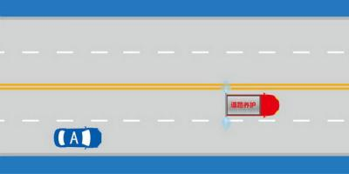
A、正确
B、错误
正确答案：B
分析：《中华人民共和国道路交通安全法》第五十四条条明确规定：道路养护车辆、工程作业车进行作业时，在不影响过往车辆通行的前提下，其行驶路线和方向不受交通标志、标线限制，过往车辆和人员应当注意避让。

16、看到路口这种信号灯亮时，怎样做是正确的？
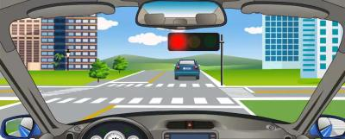
A、在不妨碍放行车辆、行人的情况下，可以左转
B、在不妨碍放行车辆、行人的情况下，可以通行
C、在不妨碍放行车辆、行人的情况下，可以直行
D、在不妨碍放行车辆、行人的情况下，可以右转
正确答案：D
分析：绿灯表示可以直行，左转或右转的车辆可以在不妨碍其他车辆、非机动车、行人通行的情况下可以通行。红灯时，如果在不妨碍其他车辆行人通行的情况下，可以右转。

17、因交通信号指示不一致造成的违法行为，经核实后应当予以消除。
A、正确
B、错误
正确答案：A
分析：《道路交通安全违法行为处理程序规定》第二十一条规定 交通技术监控设备记录或者录入道路交通违法信息管理系统的违法行为信息，有下列情形之一并经核实的，应当予以消除： （一）警车、消防车、救护车、工程救险车执行紧急任务的； （二）机动车被盗抢期间发生的； （三）有证据证明救助危难或者紧急避险造成的； （四）现场已被交通警察处理的； （五）因交通信号指示不一致造成的； （六）不符合本规定第十八条规定要求的； （七）记录的机动车号牌信息错误的； （八）因使用伪造、变造或者其他机动车号牌发生违法行为造成合法机动车被记录的； （九）其他应当消除的情形。

18、行车中当驾驶人意识到爆胎时，应在控制住方向的情况下，轻踏制动踏板，使车辆缓慢减速，逐渐平衡地停靠于路边。
A、正确
B、错误
正确答案：A
分析：如果写的意识到爆胎，说明还没爆，可以轻刹；如果已经爆了，刹车容易翻车，所以抢档好些。

19、车辆后备箱门未关好，是可以上路行驶的。
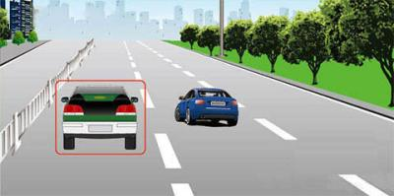
A、正确
B、错误
正确答案：B
分析：后备箱很可能有其他物品，如果没有关好，行驶途中掉落物品，会影响其他车辆的行驶。

20、已持有C1/C2准驾车型增加C6准驾车型的，应当考试科目二和科目三。
A、正确
B、错误
正确答案：B
分析：已持有大型客车、城市公交车、中型客车、大型货车、小型汽车、小型自动挡汽车准驾车型驾驶证申请增加轻型牵引挂车准驾车型的，应当考试科目二和科目三安全文明驾驶常识。

21、图中这个标志提示前方道路的最高车速限制在每小时50公里以下
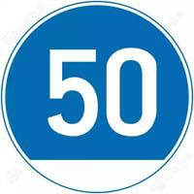
A、正确
B、错误
正确答案：B
分析：指示标志，最低限速50公里每小时。

22、小型汽车、小型自动挡汽车科目三考试里程不得少于10公里。
A、正确
B、错误
正确答案：B
分析：《机动车驾驶证申领和使用规定》规定，科目三道路驾驶技能考试内容包括：大型客车、重型牵引挂车、城市公交车、中型客车、大型货车、小型汽车、小型自动挡汽车、低速载货汽车和残疾人专用小型自动挡载客汽车考试上车准备、起步、直线行驶、加减挡位操作、变更车道、靠边停车、直行通过路口、路口左转弯、路口右转弯、通过人行横道线、通过学校区域、通过公共汽车站、会车、超车、掉头、夜间行驶；其他准驾车型的考试内容，由省级公安机关交通管理部门确定。 大型客车、重型牵引挂车、城市公交车、中型客车、大型货车考试里程不少于10公里，其中初次申领城市公交车、大型货车准驾车型的，白天考试里程不少于5公里，夜间考试里程不少于3公里。小型汽车、小型自动挡汽车、低速载货汽车、残疾人专用小型自动挡载客汽车考试里程不少于3公里。不进行夜间考试的，应当进行模拟夜间灯光考试。 对大型客车、重型牵引挂车、城市公交车、中型客车、大型货车准驾车型，省级公安机关交通管理部门应当根据实际增加山区、隧道、陡坡等复杂道路驾驶考试内容。对其他汽车准驾车型，省级公安机关交通管理部门可以根据实际增加考试内容。

23、（如图所示）这个符号的开关控制什么装置？

A、后风窗玻璃除霜或除雾
B、前风窗玻璃刮水器及洗涤器
C、后风窗玻璃刮水器及洗涤器
D、前风窗玻璃除霜或除雾
正确答案：C
分析：此为后风窗玻璃刮水器及洗涤器。关于如何区分前风窗玻璃刮水器及洗涤器和后风窗玻璃刮水器及洗涤器，你只需记住一点半弧形的图标是前风窗，四四方方的图标就是后风窗。

24、驾驶校车、中型以上载客载货汽车、危险物品运输车辆以外的机动车在高速公路上行驶超过规定时速40%的，一次记6分。
A、正确
B、错误
正确答案：A

分析：《道路交通安全违法行为记分管理办法》规定，机动车驾驶人有下列交通违法行为之一，一次记6分：（一）驾驶校车、公路客运汽车、旅游客运汽车载人超过核定人数未达到百分之二十，或者驾驶7座以上载客汽车载人超过核定人数百分之二十以上未达到百分之五十，或者驾驶其他载客汽车载人超过核定人数百分之五十以上未达到百分之百的；（二）驾驶校车、中型以上载客载货汽车、危险物品运输车辆在高速公路、城市快速路上行驶超过规定时速未达到百分之二十，或者在高速公路、城市快速路以外的道路上行驶超过规定时速百分之二十以上未达到百分之五十的；（三）驾驶校车、中型以上载客载货汽车、危险物品运输车辆以外的机动车在高速公路、城市快速路上行驶超过规定时速百分之二十以上未达到百分之五十，或者在高速公路、城市快速路以外的道路上行驶超过规定时速百分之五十以上的；（四）驾驶载货汽车载物超过最大允许总质量百分之五十以上的；（五）驾驶机动车载运爆炸物品、易燃易爆化学物品以及剧毒、放射性等危险物品，未按指定的时间、路线、速度行驶或者未悬挂警示标志并采取必要的安全措施的；（六）驾驶机动车运载超限的不可解体的物品，未按指定的时间、路线、速度行驶或者未悬挂警示标志的；（七）驾驶机动车运输危险化学品，未经批准进入危险化学品运输车辆限制通行的区域的；（八）驾驶机动车不按交通信号灯指示通行的；（九）机动车驾驶证被暂扣或者扣留期间驾驶机动车的；（十）造成致人轻微伤或者财产损失的交通事故后逃逸，尚不构成犯罪的；（十一）驾驶机动车在高速公路或者城市快速路上违法占用应急车道行驶的。

25、这个标志是何含义？
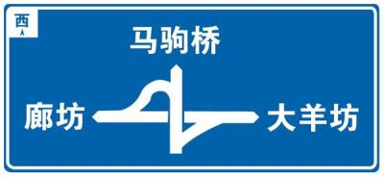
A、十字交叉路口预告
B、互通式立体交叉预告
C、Y型交叉路口预告
D、环行交叉路口预告
正确答案：B
分析：互通式立体交叉由直行车道、匝道、匝道连接部、立体交叉跨线桥和其他交通设施等组成。。。可分为一般互通式立体交叉和枢纽互通式立体交叉。。。可分为三岔交叉、四岔交叉和多岔交叉。

26、长期服用依赖性精神药品成瘾尚未戒除的，车辆管理所将注销其驾驶证。
A、正确
B、错误
正确答案：A
分析：《机动车驾驶证申领和使用规定》规定：机动车驾驶人被查获有吸食、注射毒品后驾驶机动车行为，依法被责令社区戒毒、社区康复或者决定强制隔离戒毒，或者长期服用依赖性精神药品成瘾尚未戒除的，车辆管理所应当注销其机动车驾驶证。

27、驾驶机动车在道路上违反道路通行规定应挡接受相应的处罚。
A、正确
B、错误
正确答案：A
分析：常识题，犯错就得接受相应的处罚。

28、小型客车行驶在平坦的高速公路上，突然有颠簸感觉时，应迅速降低车速，防止爆胎。
A、正确
B、错误
正确答案：A
分析：家看清题目了：应迅速降低车速 应该理解意思 他说的是要我们反应速度快一点去降低车速，不是叫我们迅速制动啊 切记啊大家

29、如图所示，铁路道口设置这个标志，是提示驾驶人前方路口有单股铁道
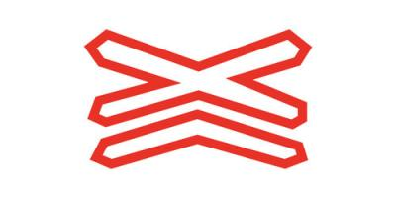
A、正确
B、错误
正确答案：B
分析：不只单股哦，这是多股铁道标志。

30、在高速公路上穿越中央分隔带掉头的，对驾驶人处以罚款200元、驾驶证记12分的处罚。
A、正确
B、错误
正确答案：A
分析：1.机动车在高速公路通行倒车、逆行、穿越中央分隔带掉头或者在车行道内停车的，处二百元罚款；2.驾驶机动车在高速公路上倒车、逆行、穿越中央分隔带掉头的，一次记12分。

31、下列做法是否正确？
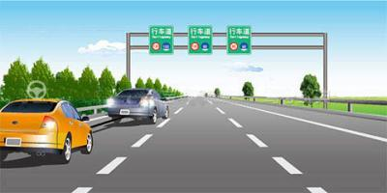
A、正确
B、错误
正确答案：B
分析：图中的小型客车是在高速公路上充当牵引车，两车应该在最右侧车道上行驶。

32、车辆后轮胎爆裂，车尾会摇摆不定，驾驶人应双手紧握转向盘，控制车辆保持直线行驶，减速停车。
A、正确
B、错误
正确答案：A
分析：如果突然爆胎，瞬间靠右，会导致与后方来车相撞，所以只能先保持直线行驶，再减速停车

33、在这种环境下通过路口如何使用灯光？
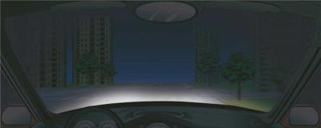
A、关闭远光灯
B、使用危险报警闪光灯
C、使用远光灯
D、交替使用远近光灯
正确答案：D
分析：路过没有路灯和信号灯的路口，应该交替使用远近光灯，提示周围的车辆，以免发生事故。

34、以下选项中，车辆盲点辅助系统的英文缩写是什么？
A、BSA
B、AEB
C、BSD
D、FCW
正确答案：A
分析：盲点辅助系统（Blind Spot Assist），主动式盲点辅助系统是利用近距离雷达监测车辆后部以及侧面区域环境的一种技术，其实质作用是拓展后视镜的功能。

35、机动车仪表板上（如图所示）亮时，提醒发动机冷却液可能不足。
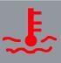
A、正确
B、错误
正确答案：A
分析：冷却液不足，温度就高了，所以冷却液不足=发动机温度高，就得这么记，以免下次再错

36、驾驶机动车在行经市区交通流量大的道路时不得超车。
A、正确
B、错误
正确答案：A
分析：《道路交通安全法》第四十三条：同车道行驶的机动车，后车应当与前车保持足以采取紧急制动措施的安全距离。有下列情形之一的，不得超车：（一）前车正在左转弯、掉头、超车的；（二）与对面来车有会车可能的；（三）前车为执行紧急任务的警车、消防车、救护车、工程救险车的；（四）行经铁路道口、交叉路口、窄桥、弯道、陡坡、隧道、人行横道、市区交通流量大的路段等没有超车条件的。

37、如图，在辅路上行驶，遇到一辆机动车从主路进入辅路时，应该怎样做？
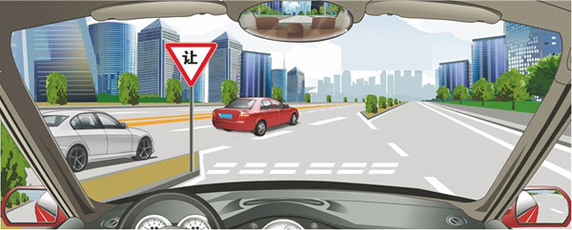
A、减速或停车让主路驶出的车辆先进入辅路
B、鸣喇叭告知进入辅路的车辆停车让行
C、只要不影响主路驶出的车辆正常行驶就可加速通过
D、在辅路行驶的车辆有优先通行权，不用减速行驶
正确答案：A
分析：根据道路交通安全法，辅路车应当让主路车先行。

38、机动车驾驶人受到的行政处罚被依法变更或者撤销的，其相应的记分不会变更或撤销。
A、正确
B、错误
正确答案：B
分析：《道路交通安全违法行为记分管理办法》规定，行政处罚决定被依法变更或者撤销的，相应记分应当变更或者撤销。

39、驾驶机动车在进出非机动车道时，最高速度不能超过多少？
A、30公里/小时
B、40公里/小时
C、50公里/小时
D、60公里/小时
正确答案：A
分析：凡是题目中没有说是在高速路上，而行驶有麻烦的都是选30公里，如果是高速路，题目中有“能见度小于200米”，答案就选60公里，同样的，看到“能见度小于100米”就选“50米”，“能见度小于50米”就选“20公里”。

40、驾驶机动车在路口看到这种信号灯亮时，要加速通过。
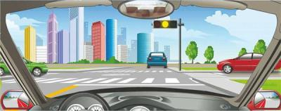
A、正确
B、错误
正确答案：B
分析：路口黄灯持续闪烁，警示驾驶人要注意瞭望，确认安全通过。

41、机动车仪表板上（如图所示）这个符号表示什么？
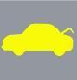
A、一边车门开启
B、行李舱开启
C、发动机舱开启
D、燃油箱盖开启
正确答案：B
分析：后边为行李舱，前边为发动机舱。

42、道路交通事故中，机动车无号牌、检验合格标志、保险标志时，要保护现场并立即报警。
A、正确
B、错误
正确答案：A
分析：这样的人违规在先，先报警，责任在他。

43、以下哪个仪表表示速度和里程表
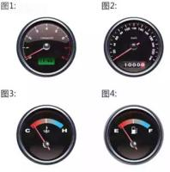
A、图1
B、图2
C、图3
D、图4
正确答案：B
分析：速度和里程表的刻度标记一般超过两位数

44、未取得机动车驾驶证申请人，在道路上学习驾驶时，没有教练员随车指导，由公安机关交通管理部门处多少元罚款？
A、二千元以上五千元以下罚款
B、二十元以上二百元以下罚款
C、二百元以上二千元以下罚款
D、一千元以上三千元以下罚款
正确答案：C
分析：《机动车驾驶证申领和使用规定》规定，申请人在道路上学习驾驶时，有下列情形之一的，由公安机关交通管理部门按照《道路交通安全法》第九十九条第一款第一项（未取得机动车驾驶证、机动车驾驶证被吊销或者机动车驾驶证被暂扣期间驾驶机动车的，由公安机关交通管理部门处二百元以上二千元以下罚款）规定予以处罚：（一）未取得学习驾驶证明的；（二）没有教练员或者随车指导人员的；（三）由不符合规定的人员随车指导的。将机动车交由有前款规定情形之一的申请人驾驶的，由公安机关交通管理部门按照《道路交通安全法》第九十九条第一款第二项规定予以处罚。

45、请判断一下图中红色机动车有几种违法行为？
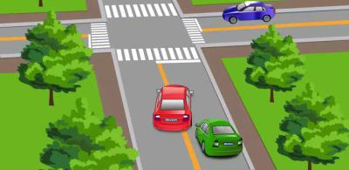
A、一种违法行为
B、两种违法行为
C、四种违法行为
D、三种违法行为
正确答案：D
分析：图中红色机动车，1、变道超车压黄实线；2、逆行；3、超车未开转向灯。

46、女驾驶人穿高跟鞋驾驶车辆，不利于安全行车。
A、正确
B、错误
以上内容仅为本文档的试下载部分，为可阅读页数的一半内容。如要下载或阅读全文，请访问：https://d.book118.com/928140007017006030

